**תיק פרויקט מעבדה  - SQL** 

מגיש: סטיבן דונץ

מרצה:  טובי סטפ

 שם מכללה: עמל ב' פתח תקווה

 ת"ז: 328360532

שם הארגון :

Online Retail Store

תוכן עניינים

**רקע תיאורטי3**

**אתגרים בעולם התוכן** 4

**מטרות בסיס הנתונים**5

**רשימת שחקנים6**

**הנתונים שיאוכסנו בבסיס הנתונים7**

**הנחות יסוד**8

**טבלאות9**

**ERD וסכמת מסד הנתונים** 12

**שאילתה 1**14

**שאילתה 216**

**שאילתה 317**

**שאילתה 4**18

**שאילתה 519**

**שאילתה 6** 20

**שאילתה 7**21

**שאילתה 822**

**שאילתה 923**

**שאילתה 10**24

**שאילתה 11**26

[

רקע תיאורטי :

**עולם התוכן של פרויקט זה הוא מערכת כללית לניהול ישויות שונות הקשורות לפעילות של חנות קמעונאית מקוונת. המערכת כוללת ניהול של לקוחות, עובדים, מוצרים, קטגוריות, הזמנות, פרטי הזמנה, תשלומים וביקורות.**

**לקוח יכול לבצע הזמנות למוצרים שונים, כאשר כל הזמנה מורכבת ממספר פריטים (פרטי הזמנה). כל פריט שייך למוצר מסוים, וכל מוצר מקוטלג תחת קטגוריה כלשהי. לאחר ביצוע ההזמנה, הלקוח משלם עליה באמצעות אחת משיטות התשלום הקיימות (כרטיס אשראי, מזומן או** PayPal**). בנוסף, לקוחות יכולים להשאיר ביקורות על מוצרים שרכשו ולדרג אותם.**

**מערכת זו מדמה פעילות אמיתית של אתר מסחר אלקטרוני, בדומה לאתרי קניות כמו אמזון או איביי, ומאפשרת שליטה ומעקב אחרי כל תהליך הרכישה – החל מהלקוח שמבצע את ההזמנה, דרך המוצרים הנבחרים ועד התשלום והביקורת שלאחר הקניה.**

**אתגרים בעולם התוכן**

1. **ניהול שלמות נתונים בין הטבלאות  
   שמירה על עקביות בין טבלאות כמו הזמנות, פרטי הזמנה, לקוחות ותשלומים – כך שלא תתאפשר הזמנה ללא לקוח קיים, או תשלום על הזמנה שלא קיימת בפועל.**
2. **התמודדות עם מחיקת או שינוי מוצרים/קטגוריות  
   כאשר מוצר נמחק או משנה קטגוריה, יש לוודא שלא תיפגע שלמות המידע – למשל, שמירה על היסטוריית הזמנות וביקורות גם אם המוצר כבר לא נמכר.**
3. **התאמת סטטוסי הזמנה למציאות העסקית  
   מעקב אחרי מעבר הזמנה מסטטוס "ממתינה" ל-"נשלחה" או "סופקה", ודאגה לכך שהמערכת תתעדכן בהתאם לפעולות שמתבצעות בפועל.**
4. **תמיכה במספר אמצעי תשלום ואימותם  
   ניהול סוגי תשלומים שונים, כולל בדיקה שכל תשלום משויך להזמנה נכונה, ובקרה על סכום התשלום מול הסכום הכולל של ההזמנה.**
5. **שמירת היסטוריית פעילות לקוחות לצורך שירות ובקרה  
   שמירת מידע על הזמנות קודמות, ביקורות ודפוסי רכישה של כל לקוח, לצורך שיפור חוויית המשתמש, מתן שירות אישי או ניתוח נתוני מכירות.**

מטרות בסיס הנתונים

**1. ניהול תקין ומדויק של תהליך ההזמנה**

**המערכת מבטיחה שכל הזמנה תכלול פריטים חוקיים, לקוח קיים, סכום נכון ואמצעי תשלום תקף. כך נמנעות שגיאות בתהליך הרכישה ונשמרת תקינות המידע.**

**2. שמירה על קשרים נכונים בין ישויות שונות**

**שמירה על חיבורים נכונים בין טבלאות שונות כמו מוצרים, קטגוריות, הזמנות, פרטי הזמנה, תשלומים וביקורות, כך שהמערכת תתפקד בצורה אמינה וללא סתירות.**

**3. ניהול מדויק של תשלומים**

**הבטחת שיוך נכון של כל תשלום להזמנה המתאימה, בדיקת סכום התשלום ואימות שיטת התשלום. כך נשמר סדר תקין בפעילות הכספית של החנות.**

**4. עדכון וניהול של מוצרים לפי קטגוריות**

**יכולת לעדכן פרטי מוצרים, מחירים ושיוך לקטגוריות שונות, תוך שמירה על ההיסטוריה של ההזמנות והביקורות – גם אם המוצר כבר לא מוצג ללקוחות.**

**5. מעקב אחר פעילות לקוחות וניתוח נתונים**

**שמירה על היסטוריית הפעילות של כל לקוח – כולל רכישות, דירוגים ותשלומים – לצורך שיפור חוויית הקנייה, התאמת שירותים אישיים והפקת דו"חות סטטיסטיים.**

רשימת שחקנים (משתמשים ותפקידים) במערכת:

1. לקוח (Customer)

מבצע רכישות דרך המערכת, מוסיף מוצרים לעגלת הקניות, מבצע תשלומים, כותב ביקורות על מוצרים ורואה את היסטוריית ההזמנות שלו.

2. עובד (Employee)

אחראי על ניהול שוטף של המערכת – כולל עדכון מוצרים, טיפול בהזמנות, מעקב אחרי תשלומים ושירות לקוחות. כל עובד מוגדר עם תפקיד (כגון: מנהל חנות, נציג שירות, מחסנאי).

3. מנהל מערכת (Admin)

בעל גישה מלאה לכל המידע במערכת, כולל הוספה או הסרה של עובדים, צפייה בנתונים סטטיסטיים, ביצוע פעולות תחזוקה וניהול כולל של המערכת.

4. מערכת עצמה (System Process)

מריצה פעולות אוטומטיות כמו חישוב סכום הזמנה כולל, עדכון סטטוס הזמנה, שליחה אוטומטית של אישור תשלום או מייל סיכום, ושמירת מידע על ביקורות ותשלומים.

**הנתונים שיאוחסנו בבסיס הנתונים**

* **פרטי לקוחות**  
  מידע אישי של הלקוחות הכולל שם פרטי, שם משפחה, כתובת אימייל, מספר טלפון וכתובת למשלוח.
* **פרטי עובדים**  
  מידע על העובדים במערכת הכולל שם פרטי, שם משפחה, כתובת אימייל, מספר טלפון ותפקיד.
* **קטגוריות מוצרים**  
  רשימת קטגוריות המארגנות את המוצרים לפי סוג, כולל שם הקטגוריה ותיאור כללי.
* **פרטי מוצרים**  
  מידע על כל מוצר הכולל שם, תיאור, מחיר וקטגוריה אליה הוא משתייך.
* **הזמנות**  
  נתוני הזמנות שבוצעו על ידי הלקוחות הכוללים מזהה הזמנה, תאריך, סכום כולל וסטטוס ההזמנה.
* **פרטי פריטים בהזמנה**  
  רשימת הפריטים שכלולים בכל הזמנה – מזהה פריט, כמות ומחיר ליחידה.
* **תשלומים**  
  פרטי התשלומים שבוצעו עבור ההזמנות – תאריך התשלום, סכום ושיטת התשלום.
* **ביקורות מוצרים**  
  חוות דעת ודירוגים של לקוחות על מוצרים שנרכשו, כולל טקסט התגובה ותאריך הביקורת.

הנחות יסוד :

לקוחות והזמנות:

* לקוח יכול לבצע מספר הזמנות לאורך זמן.
* כל תשלום משויך להזמנה אחת בלבד.
* כל לקוח יכול לרשום ביקורת עבור כל מוצר שהוא רכש.

עובדים וטיפול בהזמנות:

* כל הזמנה מטופלת על ידי עובד אחד בלבד (העובד שתמך או ארגן את ההזמנה).

מוצרים וקטגוריות:

* כל מוצר שייך לקטגוריה אחת בלבד.
* כל פריט הזמנה מתייחס למוצר ספציפי אחד.

תשלומים:

* לכל הזמנה יהיה תשלום אחד בלבד.

ביקורות לקוחות:

* לקוח יכול לרשום ביקורת עבור כל מוצר שהוא רכש.

ניהול מלאי:

* אין אפשרות לרכוש מוצר שלא נמצא במלאי (הצעה להרחבה עתידית לניהול מלאי).

**טבלה : employees (עובדים)**

**EmployeeID** – מפתח ראשי (INT, AUTO_INCREMENT) – מזהה ייחודי לעובד

**FirstName** – מחרוזת (VARCHAR(100)) – שם פרטי

**LastName** – מחרוזת (VARCHAR(100)) – שם משפחה

**Email** – מחרוזת (VARCHAR(100)) – כתובת אימייל

**Phone** – מחרוזת (VARCHAR(200)) – טלפון

**Role** – מחרוזת (VARCHAR(50)) – תפקיד העובד במערכת

**טבלה: customers (לקוחות)**

**CustomerID** – מפתח ראשי (INT, AUTO_INCREMENT) – מזהה ייחודי ללקוח

**FirstName** – מחרוזת (VARCHAR(100)) – שם פרטי

**LastName** – מחרוזת (VARCHAR(100)) – שם משפחה

**Email** – מחרוזת (VARCHAR(200)) – כתובת אימייל

**Phone** – מחרוזת (VARCHAR(200)) – טלפון

**Address** – טקסט (TEXT) – כתובת מלאה למשלוח

**טבלה: categories (קטגוריות)**

**CategoryID** – מפתח ראשי (INT, AUTO_INCREMENT) – מזהה ייחודי לקטגוריה

**CategoryName** – מחרוזת (VARCHAR(100)) – שם הקטגוריה

**Description** – טקסט (TEXT) – תיאור הקטגוריה

**טבלה: products (מוצרים)**

**ProductID** – מפתח ראשי (INT, AUTO_INCREMENT) – מזהה ייחודי למוצר

**ProductName** – מחרוזת (VARCHAR(100)) – שם המוצר

**Description** – טקסט (TEXT) – תיאור המוצר

**Price** – מספר עשרוני (DECIMAL(8,2)) – מחיר המוצר

**CategoryID** – מפתח זר (INT) – מזהה הקטגוריה אליה משתייך המוצר

**טבלה: orders (הזמנות)**

**OrderID** – מפתח ראשי (INT, AUTO_INCREMENT) – מזהה ייחודי להזמנה

**CustomerID** – מפתח זר (INT) – מזהה הלקוח שביצע את ההזמנה

**OrderDate** – תאריך ושעה (DATETIME) – תאריך ביצוע ההזמנה

**TotalAmount** – מספר עשרוני (DECIMAL(10,2)) – סכום כולל של ההזמנה

**OrderStatus** – ENUM('Pending', 'Shipped', 'Delivered', 'Cancelled') – סטטוס ההזמנה

**טבלה: orderitems (פרטי הזמנה)**

**OrderItemID** – מפתח ראשי (INT, AUTO_INCREMENT) – מזהה ייחודי לפריט בהזמנה

**OrderID** – מפתח זר (INT) – מזהה ההזמנה

**ProductID** – מפתח זר (INT) – מזהה המוצר

**Quantity** – מספר שלם (INT) – כמות המוצרים בהזמנה

**UnitPrice** – מספר עשרוני (DECIMAL(10,2)) – מחיר ליחידה בזמן ההזמנה

**טבלה: payments (תשלומים)**

**PaymentID** – מפתח ראשי (INT, AUTO_INCREMENT) – מזהה ייחודי לתשלום

**OrderID** – מפתח זר (INT) – מזהה ההזמנה אליה שייך התשלום

**PaymentDate** – תאריך ושעה (DATETIME) – מועד התשלום

**PaymentAmount** – מספר עשרוני (DECIMAL(10,2)) – סכום התשלום

**PaymentMethod** – ENUM('Credit Card', 'Cash', 'PayPal') – אמצעי התשלום

**טבלה: reviews (ביקורות)**

**ReviewID** – מפתח ראשי (INT, AUTO_INCREMENT) – מזהה ייחודי לביקורת

**CustomerID** – מפתח זר (INT) – מזהה הלקוח שכתב את הביקורת

**ProductID** – מפתח זר (INT) – מזהה המוצר עליו נכתבה הביקורת

**Rating** – מספר שלם (INT) – דירוג (למשל 1-5)

**Comment** – טקסט (TEXT) – תגובה או חוות דעת

**ReviewDate** – תאריך ושעה (DATETIME) – מועד הפרסום

**ERD וסכמת מסד הנתונים**

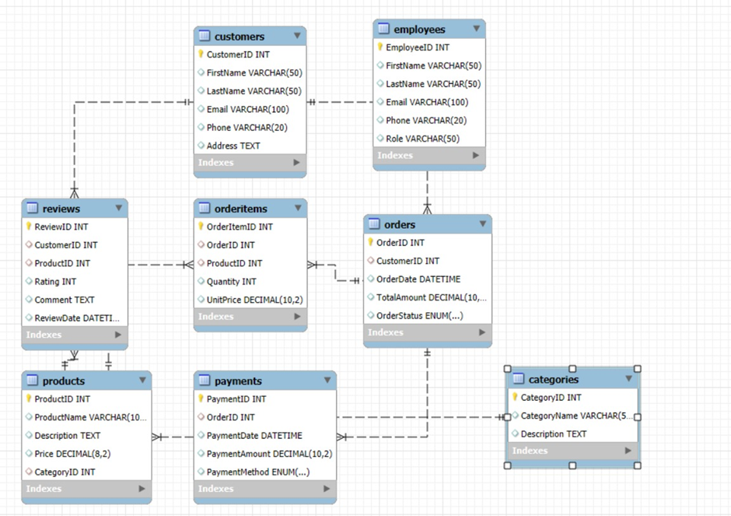

תמונה שמכילה ציור, שרטוט, תרשים, אומנות קווים

תוכן שנוצר על-ידי בינה מלאכותית עשוי להיות שגוי.

**שאילתות :**

**שאילתה 1**

**כותרת:**  
סכום רכישות כולל לכל לקוח, ממוין לפי הוצאה כוללת

**מטרה:**  
להציג את סך כל הכסף שהוציא כל לקוח ברכישות ולדרג את הלקוחות לפי סכום ההוצאה.

**הסבר עסקי:**  
זיהוי הלקוחות שמייצרים את ההכנסות הגבוהות ביותר לשם מיקוד שיווק ושימור לקוחות.

**הסבר טכני:**  
השאילתה מחברת את טבלאות הלקוחות, ההזמנות ופריטי ההזמנה ומחשבת סכום רכישה כולל לכל לקוח, כאשר כל פריט מחשב כמות כפול מחיר ליחידה

**קוד :**

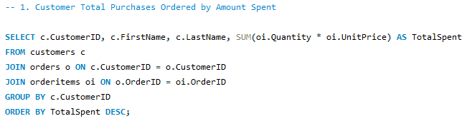

**דוגמא להרצת קוד :**

תמונה שמכילה טקסט, צילום מסך, גופן, מספר

תוכן שנוצר על-ידי בינה מלאכותית עשוי להיות שגוי.

**שאילתה 2 :**

**כותרת:**  
10 המוצרים עם הדירוג הממוצע הגבוה ביותר (לפחות 3 ביקורות)

**מטרה:**  
להציג את עשרת המוצרים המדורגים הכי טוב עם מינימום שלוש ביקורות.

**הסבר עסקי:**  
מטרת השאילתה היא לאתר מוצרים איכותיים שזכו לשביעות רצון גבוהה מהלקוחות.

**הסבר טכני:**  
השאילתה מחברת את טבלת המוצרים עם טבלת הביקורות, מחשבת דירוג ממוצע לכל מוצר ומסננת מוצרים עם לפחות 3 ביקורות, וממיינת לפי דירוג יורד.

קוד :   
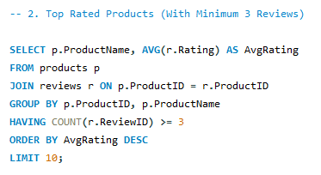

דוגמא להרצה :

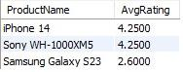

**שאילתה 3 :**

**כותרת:**  
הזמנות עם תשלומים חלקיים בלבד

**מטרה:**  
להציג את ההזמנות שבהן לא בוצע תשלום מלא.

**הסבר עסקי:**  
זיהוי הזמנות עם תשלומים חסרים לצורך טיפול או תזכורת ללקוחות.

**הסבר טכני:**  
השאילתה מצרפת את טבלת ההזמנות לטבלת התשלומים, סוכמת את התשלומים שבוצעו ומחזירה הזמנות שבהן סכום התשלום נמוך מסכום ההזמנה

קוד :

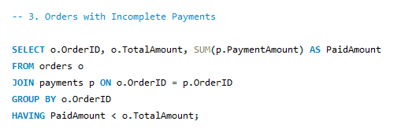

דוגמא להרצה :

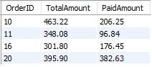

**שאילתה 4**

**כותרת:**  
הכנסות כוללות לפי אמצעי תשלום

**מטרה:**  
להראות את סך ההכנסות לפי שיטת התשלום.

**הסבר עסקי:**  
ניתוח הכנסות לפי אמצעי תשלום לשם התאמת מדיניות ולקבלת החלטות עסקיות.

**הסבר טכני:**  
השאילתה מקבצת את טבלת התשלומים לפי אמצעי תשלום וסוכמת את הסכומים עבור כל אמצעי.

קוד :

תמונה שמכילה טקסט, צילום מסך, גופן, קו

תוכן שנוצר על-ידי בינה מלאכותית עשוי להיות שגוי.

דוגמא להרצה :

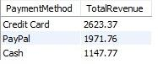

**שאילתה 5 :**

**כותרת:**  
עדכון אוטומטי של סכום הזמנה לאחר הוספת פריט

**מטרה:**  
לעדכן את סכום ההזמנה הכולל אוטומטית בכל פעם שמתווסף פריט חדש להזמנה.

**הסבר עסקי:**  
שמירה על דיוק ועדכניות הנתונים במערכת ההזמנות.

**הסבר טכני:**  
טריגר המופעל לאחר הכנסת שורה חדשה לטבלת פריטי ההזמנה ומעדכן את סכום ההזמנה בטבלת ההזמנות על סמך סכום כל פריטי ההזמנה שלה.

קוד : תמונה שמכילה טקסט, צילום מסך, גופן, מספר

תוכן שנוצר על-ידי בינה מלאכותית עשוי להיות שגוי.

**שאילתה 6**

**כותרת:**מניעת תשלום יתר להזמנה

**מטרה:**למנוע הכנסת תשלום שיגרום לסכום כולל גבוה מסכום ההזמנה

**הסבר עסקי:**שמירה על תקינות הנתונים ומניעת טעויות חשבוניות

**הסבר טכני:**טריגר לפני הוספת תשלום שבודק את סכום התשלומים הקיימים והחדש, ומונע הכנסת תשלום שיגרום לסכום התשלומים לעבור את סכום ההזמנה

**קוד :** 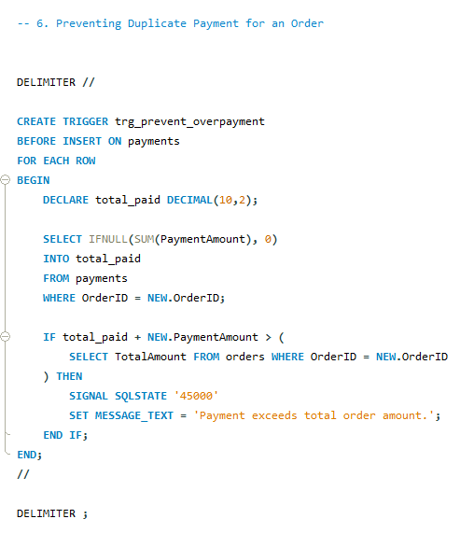

**שאילתה 7**

**כותרת:**  
נתונים והוצאות במשך זמן הכולל אשר הלקוח התקיים ברשומות

**מטרה:**  
לסכם את סך ההוצאות, ממוצע ההזמנות ומספר ההזמנות שהלקוח השלים.

**הסבר עסקי:**  
מדידת ערך הלקוח לעסק לשם קבלת החלטות שיווקיות ועסקיות.

**הסבר טכני:**  
פרוצדורה שמקבלת מזהה לקוח ומחזירה סכום כולל, ממוצע והיקף ההזמנות שהושלמו (סטטוס Delivered).

קוד :

תמונה שמכילה טקסט, צילום מסך, גופן

תוכן שנוצר על-ידי בינה מלאכותית עשוי להיות שגוי.

**שאילתה 8**

**כותרת:**  
מחיקת ביקורות בעת מחיקת מוצר

**מטרה:**  
למנוע קישורים שבורים על ידי מחיקת כל הביקורות של מוצר שנמחק.

**הסבר עסקי:**  
שמירה על תקינות המידע במערכת.

**הסבר טכני:**  
טריגר שמתבצע לאחר מחיקת מוצר ומוחק את כל הביקורות המשויכות למוצר זה

קוד :

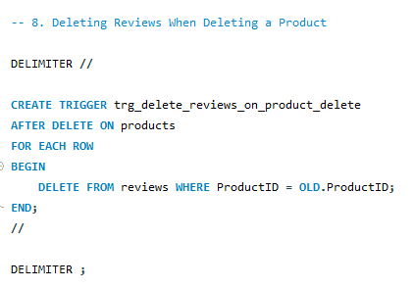

**שאילתה 9 :**

**כותרת:**  
עדכון סטטוס הזמנה ל"בוטלה" אם לא בוצע תשלום תוך 7 ימים

**מטרה:**  
לבטל הזמנות שהן במצב ממתין ולא קיבלו תשלום במשך שבוע.

**הסבר עסקי:**  
ניהול מלאי ומעקב אחרי הזמנות לא תקינות.

**הסבר טכני:**  
עדכון טבלת ההזמנות, שינוי סטטוס ל"בוטלה" עבור הזמנות שהסטטוס שלהן ממתין, ותאריך ההזמנה עבר יותר מ-7 ימים ללא תשלום.

קוד :

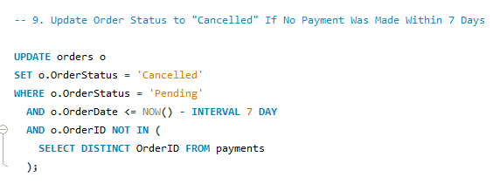

**שאילתה 10**

**כותרת:**  
לקוחות עם ערך הזמנה ממוצע מעל 1000, כולל סכום תשלומים ומספר הימים כלקוח

**מטרה:**  
להציג לקוחות בעלי ערך הזמנה גבוה עם נתונים פיננסיים ומספר ימים כחלק מהמערכת.

**הסבר עסקי:**  
זיהוי לקוחות בעלי תרומה משמעותית לעסק למטרות שיווק ושימור.

**הסבר טכני:**  
השאילתה מצרפת טבלאות לקוחות, הזמנות ותשלומים, ומחזירה מדדים שונים, כולל ממוצע הזמנות, סכום תשלומים ומספר הימים מאז ההזמנה הראשונה.

קוד : 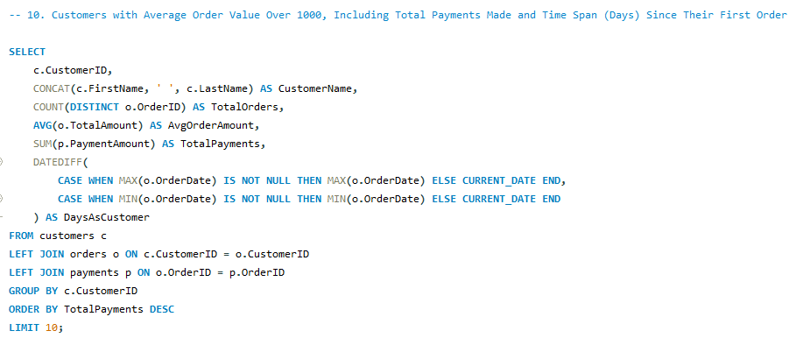

**דוגמה להרצה :**

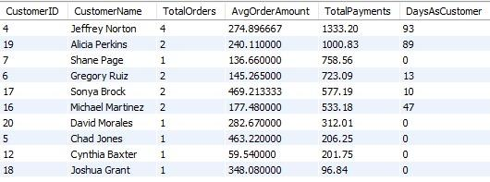

**שאילתה 11**

**כותרת:**  
מוצרים שהוזמנו לפחות ב-3 הזמנות, עם דירוג ממוצע מעל 4 ומחיר גבוה מהממוצע בקטגוריה

**מטרה:**  
לזהות מוצרים פופולריים ואיכותיים עם מחיר גבוה מהממוצע.

**הסבר עסקי:**  
הצגת מוצרים מובילים שיכולים להוות בסיס לקידום ומכירות.

**הסבר טכני:**  
השאילתה מחשבת מספר הזמנות לכל מוצר, דירוג ממוצע, ומשווה את המחיר לממוצע במחלקה; מסננת וממיינת לפי הקריטריונים.

קוד : 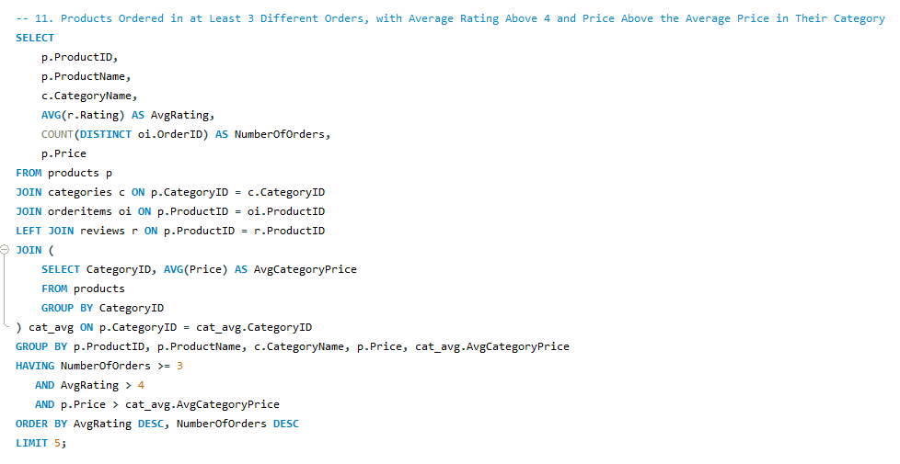

דוגמא להרצה :

